data-provider 缺失字段需求清单
Quick BI 页面位置与新增中文接口字段对应关系
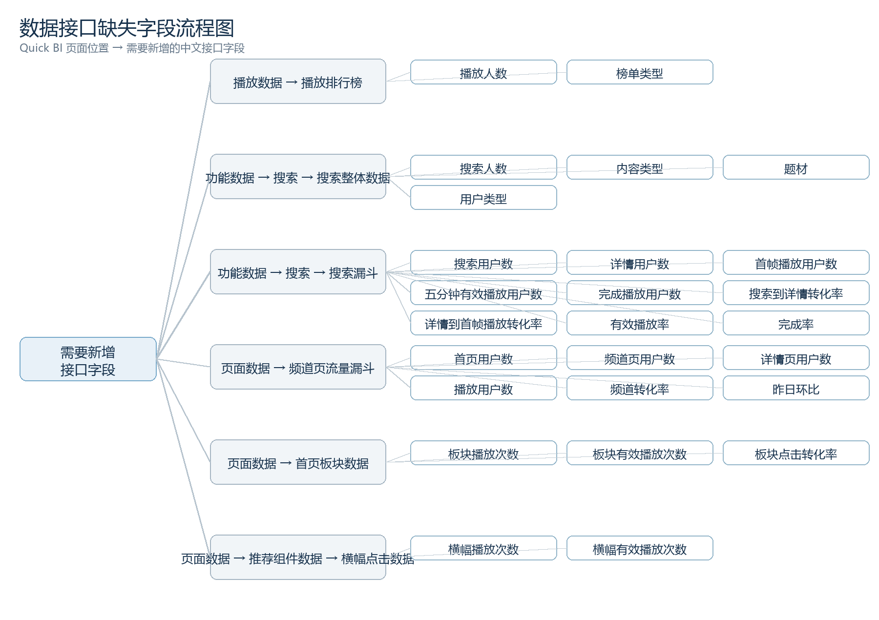

字段对应表
需要新增的接口字段 | Quick BI 位置
播放人数 | 播放数据 → 播放排行榜
榜单类型 | 播放数据 → 播放排行榜
搜索人数 | 功能数据 → 搜索 → 搜索整体数据
内容类型 | 功能数据 → 搜索 → 搜索整体数据
题材 | 功能数据 → 搜索 → 搜索整体数据
用户类型 | 功能数据 → 搜索 → 搜索整体数据
搜索用户数 | 功能数据 → 搜索 → 搜索漏斗
详情用户数 | 功能数据 → 搜索 → 搜索漏斗
首帧播放用户数 | 功能数据 → 搜索 → 搜索漏斗
五分钟有效播放用户数 | 功能数据 → 搜索 → 搜索漏斗
完成播放用户数 | 功能数据 → 搜索 → 搜索漏斗
搜索到详情转化率 | 功能数据 → 搜索 → 搜索漏斗
详情到首帧播放转化率 | 功能数据 → 搜索 → 搜索漏斗
有效播放率 | 功能数据 → 搜索 → 搜索漏斗
完成率 | 功能数据 → 搜索 → 搜索漏斗
首页用户数 | 页面数据 → 频道页流量漏斗
频道页用户数 | 页面数据 → 频道页流量漏斗
详情页用户数 | 页面数据 → 频道页流量漏斗
播放用户数 | 页面数据 → 频道页流量漏斗
频道转化率 | 页面数据 → 频道页流量漏斗
昨日环比 | 页面数据 → 频道页流量漏斗
板块播放次数 | 页面数据 → 首页板块数据
板块有效播放次数 | 页面数据 → 首页板块数据
板块点击转化率 | 页面数据 → 首页板块数据
横幅播放次数 | 页面数据 → 推荐组件数据 → 横幅点击数据
横幅有效播放次数 | 页面数据 → 推荐组件数据 → 横幅点击数据

字段数量：26 个。文档仅包含当前缺失字段，不包含已有字段。

